## Консультация для родителей:

## «Расширение, уточнение и актуализация словаря у дошкольников»

Развитие лексического запаса у дошкольников с нарушениями речи, в частности с общим недоразвитием речи (ОНР), является одной из сторон единой системы, в рамках которой ведётся работа над коррекцией этого речевого нарушения.

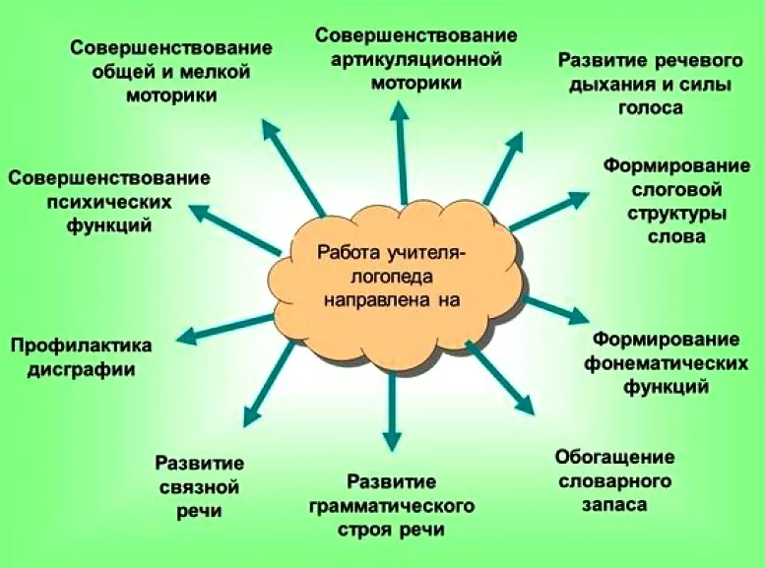

Сложно переоценить значение богатого, развитого словаря разных частей речи в жизни человека. Особенность словарной работы в дошкольном учреждении состоит в том, что она связана со всей образовательной работой с детьми. Обогащение словарного запаса происходит в процессе ознакомления с окружающим миром, во всех видах детской деятельности, повседневной жизни, общении.

Полноценное овладение родным языком, развитие языковых способностей являются стержнем полноценного формирования личности дошкольника.

Работа по обогащению словаря занимает значительное место в общей системе речевого развития детей. Так, без расширения словарного запаса невозможно совершенствование их речевого общения.

Для дошкольников с речевым недоразвитием овладение лексикой представляет особую сложность. Именно поэтому крайне важно работать над словарём дошкольников, имеющих ОНР: вся коррекционная работа строится на знании ребёнком слов и на умении их корректно называть, употреблять, составлять из них предложения…

Словарь дошкольника при общем недоразвитии речи

Словарь нормально развивающегося ребёнка претерпевает значительный рост:

|  |  |  |  |  |  |  |
| --- | --- | --- | --- | --- | --- | --- |
| **0–1,5 мес.** | **1,5–2,5 мес.** | **5-ый мес.** | **7 мес.** | **1 год** | **16–20 мес.** | **18–22 мес.** |
| период интенсивного интонационного обогащения крика, что совпадает с развитием динамических изменений тонуса мышц тела | специфические голосовые реакции в виде гуления, что совпадало с началом удержания головы вертикально. | появление лепета | первые открытые слоги, их многократное повторение | первые слова | словарь пополнялся особенно эффективно | формирование элементарной фразовой речи |

По данным А. Штерна, к 1,5 годам у ребенка насчитывается около 100 слов, к 2 годам – 200-400 слов, к 3 годам – 1000-1100 слов, к 4 годам – 1600слов, к 5 годам – 2200-слов.

По данным А.Н. Гвоздева, в словаре 4 – х летнего ребенка наблюдается 50,2 % – существительных, 27,4 % глаголов, 11,8% прилагательных, 5,8 % – наречий, 1,5% – числительных, 1,2% – союзов, 9,9% – предлогов, и 0,9 междометий и частиц.

Но у дошкольников с ОНР отмечаются нарушения усвоения словарного запаса. Но одной из выраженных особенностей речи детей с ОНР является более значительное, чем в норме, расхождение в объеме активного и пассивного словаря. Дошкольники с ОНР понимают значение многих слов; объем их пассивного словаря близок к норме. Однако употребление слов в экспрессивной речи, актуализация словаря вызывают большие затруднения.

Поэтому крайне важно как можно чаще повторять слова, которые ребёнок уже знает, поощрять их использование им в речи и всячески его стимулировать. Важнейшим фактором обогащения словаря выступает социальная среда, речевая деятельность взрослых и их общение с ребенком.

**Примеры игр для развития словаря, которые можно проводить дома**

*Классификация предметов по картинкам*

Детям предлагаются картинки и дается задание разложить их на две группы (критерий классификации не называется). Например: помидор, яблоко, груша, репа, огурец, апельсин (стол, тарелка, чашка, диван, стул, блюдце; лиса, кошка, заяц, медведь, собака, корова; синица, бабочка, снегирь, воробей, стрекоза, пчела).

*«Лишнее слово»*

Взрослый называет слова и предлагает детям назвать «лишнее» слово, а затем объяснить, почему это слово «лишнее».

А) «Лишнее» слово среди существительных:

Кукла, песок, юла, ведерко, мяч.

Волк, собака, рысь, лиса, заяц.

Б) «Лишнее» слово среди прилагательных:

Грустный печальный, унылый, глубокий.

Храбрый, звонкий, смелый, отважный.

Глубокий, мелкий, высокий, светлый, низкий.

В) «Лишнее слово» среди глаголов:

Думать, ехать, размышлять, соображать.

Бросился, слушал, размышлял, соображать.

Приехал, прибыл, убежал, прикатился.

*«Разложи картинки по сходству»*

На доске выставляются вертикальный ряд картинок: овца (баран), дерево, корова, колосья.

Детям раздаются картинки: свитер, шапка шерстяные варежки, шарф (к картинке «овца»); стол, забор, стул (к картинке «дерево»;) молоко, масло, сыр, мороженое («корова»); хлеб, батон, бублик («колосья»). У каждого ребенка по 1 -2 картинки.

Взрослый предлагает детям положить свою картинку к одной из четырех картинок на доске и объяснить, почему он положил именно так.

*«Пара к паре» (подобрать слова по аналогии)*

Взрослый предлагает выбрать слова так, чтобы получились похожие пары слов, а затем объяснить, чем похожи эти пары.

Огурец – овощ, ромашка – (земля, цветок, клумба).

Помидор – огород, яблоко – (забор, сад, груша).

Часы – время, градусник – (кровать, температура, окно).

Машина – мотор, лодка – (парус, вода, палуба).

*«Какое будет четвертое слово?»*

Гвоздь – молоток, шуруп - …

Дом – крыша, книга - …

Квадрат – куб, круг - …

Птица – яйцо, растение - …

Хорошо – лучше, медленно - …

Слова для справок: отвертка, обложка, шар, семя, медленнее.